英语教研组工作简报2014年6月
Newsletter June 2014

祁建英、蒋亚琴、顾萍、陈赜老师获得常州市教育局举办的第五期“优秀免费导学”公益活动中表现突出，被评为“先进教师”。

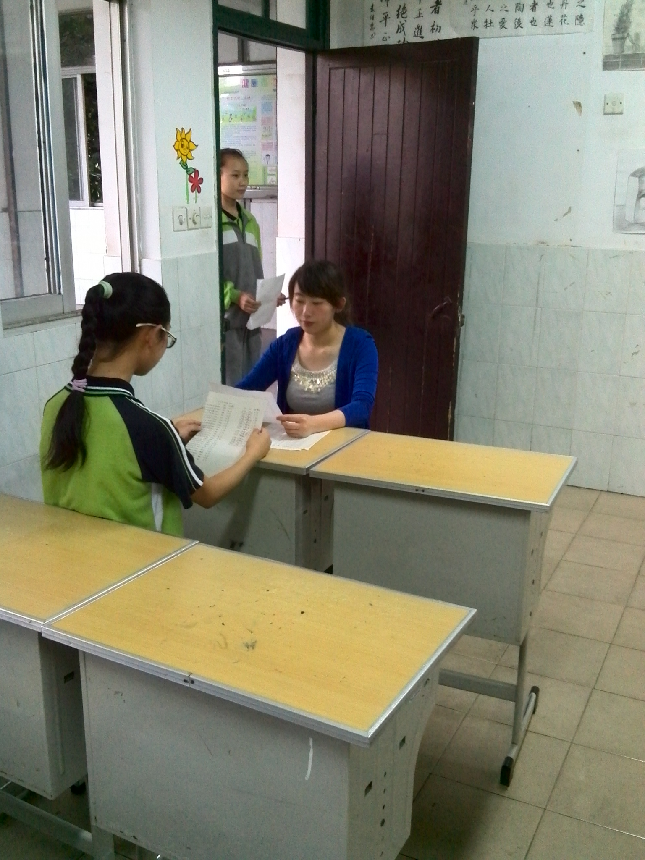
英语中考满分120分，其中听力和口试占30分。英语的听力和口试主要考查学生的听力和口语运用的能力，重在平时的积累，要从七、八年级开始抓起。为了给九年级的中考第一站——英语听力和口试打好基础，七、八年级的英语老师打破年级界线，通力合作，利用课余的时间组织学生每周各进行一次听力训练和口语话题训练。邓校长和丁书记也协助检查、督促学生的完成情况。在大家的共同努力下，一定程度地激发了七、八年级学生学习英语的热情，锻炼了他们的听力能力。

6月9日、10日七八年级认真组织学生的英语口试。
口语
听力训练

- 七八年级认真组织学生的英语口试。
- 八年级老师又应教研员的邀请为还未出版的9A 编教辅材料，时间短、工程大，但组员们克服困难，6月20日按时交稿。
- 七八年级的听力和朗读背话题继续在进行
- 七八年级口试顺利进行。
- 七八年级英语老师蒋雅琴、陈赜、顾萍、祁建英参加第五期免费导学，都被评为“先进教师”。
- 九年级英语中考
一句话新闻

今年6月，我组八年级老师又应教研员的邀请为还未出版的9A 编教辅材料，时间短、工程大，但组员们克服困难，6月20日按时交稿。
编写题目的老师有蒋亚琴、沈燕、龙奇、陈賾、陈雯。这些老师在繁忙的工作之余，晚上以及周末加班加点，力求为常州莘莘学子编制一份高质量的复习资料。老师们的奉献精神以及孜孜以求的态度获得了常州市教研室的高度评价。

通过在2014年四月，李婷婷老师在校内开设党员示范课——书香卡在初中英语教
学中的英语。我组教师将以此活动为契机，把求真务实、科学教研的精神落实在教育教学的工作中，将书香卡的使用落实到课堂中，收到了很好的效果。



